Appendix E.4

Pre-SNAP Participant Survey

Web Survey Screenshots - Spanish

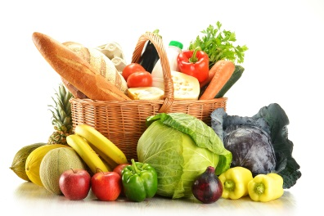
ENCUESTA PARA BENEFICIARIOS DE SNAP
Alimentos y compra de alimentos

¿Con qué frecuencia hace compras de alimentos
normalmente?
Más de una vez a la semana
Una vez a la semana
Una vez cada dos semanas
Una vez al mes o menos
Rara vez va a la tienda a hacer compras grandes de
alimentos solo compra unas pocas cosas cada vez
Rara vez compra alimentos

¿Cuánto se gasta normalmente en su hogar MENSUALMENTE en frutas y vegetales?
$
No sé

ENCUESTA PARA BENEFICIARIOS DE SNAP
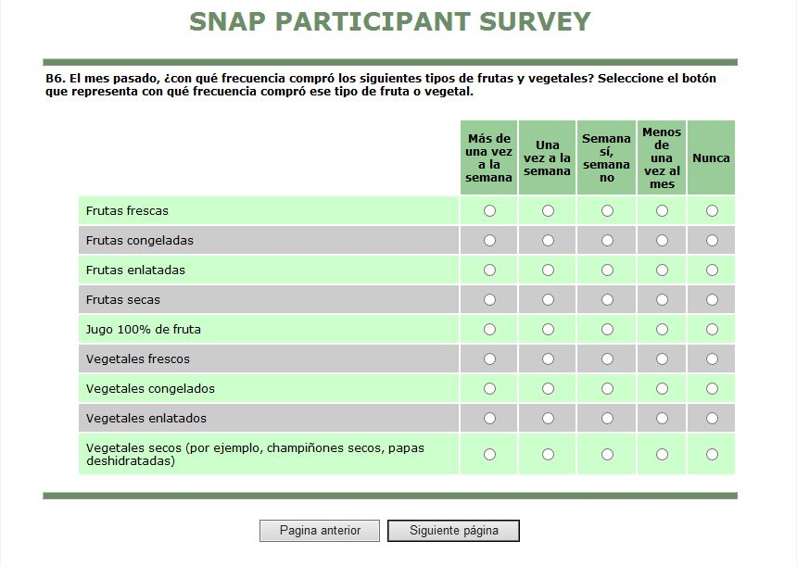

Estas preguntas son acerca de las distintas clases de frutas y vegetales que usted consumió el MES PASADO. Piense en todas las frutas, vegetales y jugos de frutas que consumió el mes pasado. Incluya los que consumió crudos, cocinados, los que comió en refrigerios y durante las comidas; los que comió en casa y fuera de casa en restaurantes, con amigos y los que compró para llevar; y los que comió solos o mezclados con otras comidas.
En el mes pasado, ¿cuántas veces al mes, a la semana o al día tomó jugo 100% de fruta como jugo de naranja, mango, manzana, uva o piña? No incluya bebidas con sabor a fruta y con azúcar añadido, tales como coctel de arándanos, Hi-C, limonada, Kool-Aid, Gatorade, Tampico y Sunny Delight. Incluya los jugos que tomó con sus comidas y entre comidas.

Nunca
Una vez a la semana
De 1 a 3 veces durante el mes pasado
De 1 a 2 veces a la semana
De 3 a 4 veces a la semana
De 5 a 6 veces a la semana
2 veces al día
3 veces al día
4 veces al día
5 o más veces al día

Las siguientes preguntas son acerca de la situación en su hogar respecto a la comida en los últimos 30 días y sobre si tuvo con qué comprar los alimentos que necesitaba. Para cada afirmación a continuación, seleccione la respuesta que mejor describe la situación en su hogar respecto a los alimentos.
En los últimos 30 días, "nos preocupaba que se nos acabara la comida antes de tener dinero con qué comprar más" ¿Fue eso cierto para su hogar con frecuencia, algunas veces o nunca?
Con frecuencia
Algunas veces
Nunca
No sé

